SUPPLEMENTARY MATERIALS
The printable final version of the questionnaire in English
Parents Body Posture Literacy Questionnaire (PBPLQ)
Please tick the box that indicates the faulty posture image in the first column, then circle the name of the faulty posture in the second column; finally, in the third column, circle the true sentence describing an identified faulty posture
 | 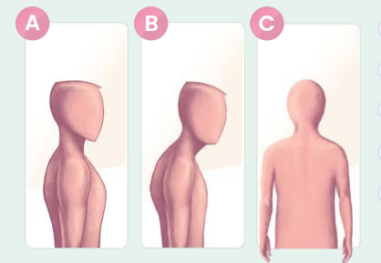 | - Scoliosis abnormality  - Tilting the head forward and shoulder abnormality  - Lumbar lordosis abnormality  - Uneven shoulder  - I don’t know | • This abnormality may be caused by habitually watching TV for too long, using a mobile phone for too long, and gaming using a mobile device in a poor position  • This abnormality may be caused by professional sport climbing  • This abnormality may be caused by recreational physical activities, e.g. swimming, horse riding  • This abnormality may be caused by the habitual performance of daily activities with the dominant hand  •I don't know
2. | 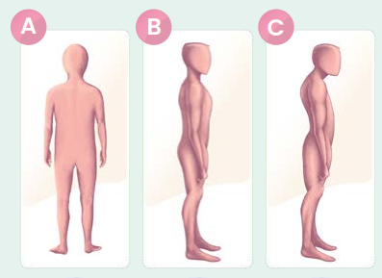 | - Lumbar lordosis abnormality  - Scoliosis abnormality  - Thoracic kyphosis and lumbar lordosis abnormality  - Uneven shoulder abnormality  - I don’t know | • Regular running may be the cause of this abnormality  • The reason for this irregularity may be regular participation in ballroom dancing classes  • The cause of this disorder may be incorrect body posture while working at a computer, doing homework, or using a mobile phone  • The cause of this abnormality may be habitual performance of everyday activities with the dominant hand  •I don't know
3. | 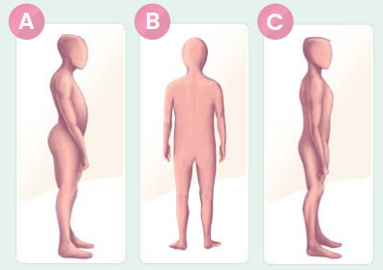 | - Rounded shoulder abnormality  - Lumbar lordosis abnormality  - Scoliosis abnormality  - Thoracic kyphosis abnormality  - I don’t know | • Exercising with weights and strengthening the abdominal muscles may be responsible for this abnormality  • This abnormality is always genetically determined  • Regularly participation in swimming or jogging may be responsible for this abnormality  • Weakness of the abdominal muscles and incorrect alignment of the pelvis may be responsible for this abnormality  •I don't know
4. | 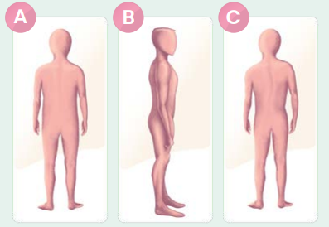 | - Lumbar lordosis abnormality  - Thoracic kyphosis abnormality  - Scoliosis abnormality  - Rounded shoulder abnormality  - I don’t know | •The cause of this abnormality may be performing activities parallel and equally with both sides of the body  • The cause of this abnormality may be long-term asymmetric activity, e.g. playing the cello or sitting at a school desk in an asymmetrical position  • The cause of this abnormality is most often too intense sports training  • The cause of this abnormality is most often working in a standing position  •I don't know
5. | 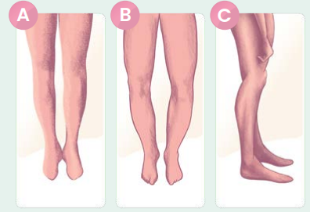 | - Genu Varum (Bow Legs) abnormality  - Contracture of the plantar flexors of the foot  - Genu Recurvatum (hyperextension) abnormality  - Genu Valgum (Knocked Knees) abnormality  - I don’t know | • This abnormality is a result of osteoarthritis of the knee joint in children  • This positioning of the knee joints doesn’t influence body posture  • Walking barefoot on hard surfaces promotes this abnormality  • This abnormality is associated with Overstretching and weakness of the lateral and shortness of the medial ligaments and muscles of the lower limbs  •I don't know
6. | 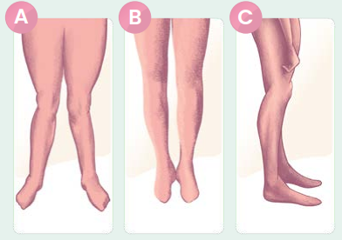 | - Genu Recurvatum (hyperextension) abnormality  - Genu Valgum (Knocked Knees) abnormality  - Genu Varum (Bow Legs) abnormality  - Contracture of the plantar flexors of the foot  - I don’t know | •This positioning of the knee joints is often associated with incorrect foot positioning and may increase the risk of lower limb injuries  • This positioning of the lower limbs is the result of asymmetry in the length of the lower limbs  • This positioning of the lower limbs doesn’t influence body posture  • If this defect occurs in children under 10 years of age, a specialist should be consulted as soon as possible  •I don't know
7. | 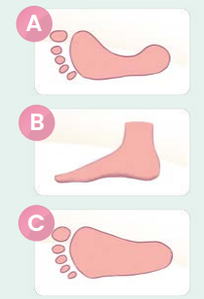 | - Hollow foot (high arch)  - Toes abnormalities  - Flat foot (low/no arch)  - Toe in abnormality  - I don’t know | • In this condition, walking barefoot on the grass is contraindicated  • This abnormality does not affect the alignment of the spine and body posture  • The cause of this abnormality may be muscle and ligament insufficiency  • In this condition, regular participation in swimming classes is contraindicated  •I don't know
8. | 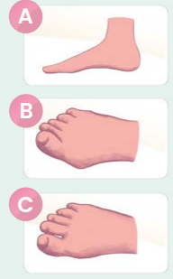 | - Hammer toe  - Claw toe  - Hollow foot (high arch)  - Hallux valgus  - I don’t know | • Cycling contributes to this abnormality  • Walking in shoes that are too small and too narrow may cause this abnormality  • Walking barefoot is contraindicated in case of this abnormality  • Asymmetry in the length of the lower limbs is the cause of this abnormality  •I don't know

 | First, tick the box that indicates the correct position image in the first column; then, in the second column, circle the correct reason for choosing that image
1. | 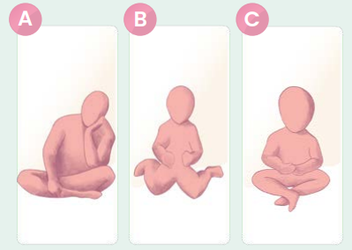 | - This position is correct because the knee joints are not in an unnatural position  - This position is correct because reduces the body weight  - This position is correct because makes children taller and more agile  - I don’t know
2. | 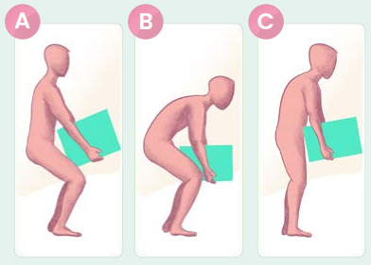 | - This position is correct because the spine is flexed to reduce the weight of the item  - This position is correct because the person bends the torso forward and bends the knee joints  - This position is correct because the lumbar spine (lower back) is straight  - I don’t know
3. | 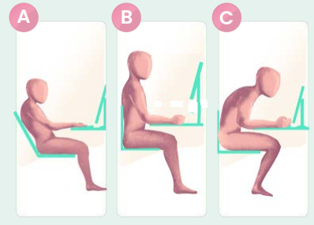 | - This position is correct because the computer screen is higher than eye level  - This position is correct because the spine is in a correct and straight position  - This position is correct because the cervical spine is flexed and the back is rounded  - I don’t know
4. | 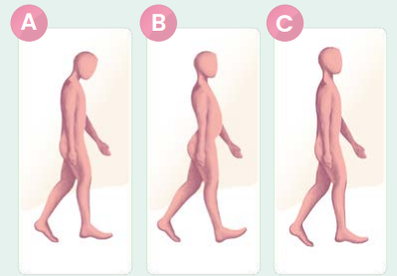 | - This position is correct because a person is walking straight with proper spine alignment  - This position is correct because a person is walking while leaning forward  - This position is correct because a person is walking while leaning backward  - I don’t know
5. | 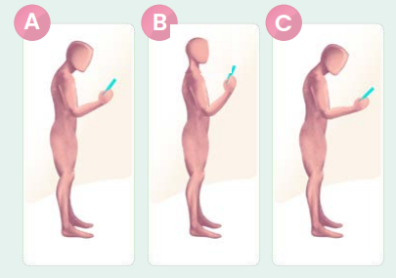 | - This position is correct because the whole spine is straight and the phone is at chest height  - This position isn’t correct because the head is positioned downward more than 10 degrees  - This position is correct because the head and neck are in the correct position, and the person isn’t looking downwards  - I don't know
6. | 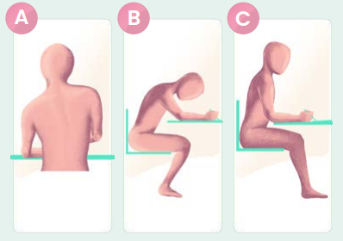 | - This position is correct because the right shoulder is higher, adapted to writing with the right hand  - This position is correct because the elbows are supported and the knee and hip joints are at the correct angle  - This position is correct because the trunk flexion is more than 50°  - I don't know
7. | 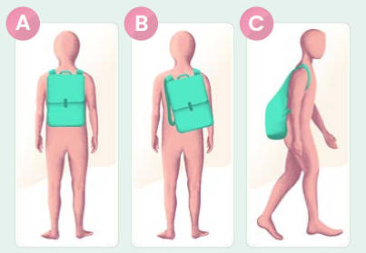 | - Wearing a backpack this way is beneficial because the backpack does not have to adhere to the back surface  - The backpack can be worn on one shoulder because it is comfortable and practical  - Wearing a backpack this way is beneficial - the backpack straps are adjusted properly and the backpack fits properly on the back  - I don't know
8. | 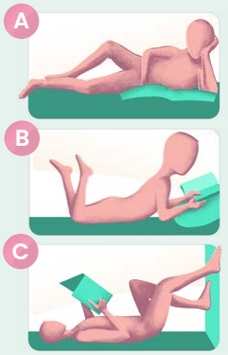 | - This position is correct because the position of the head and cervical spine is correct  - This position is correct because the person is lying on a soft couch  - This position is correct because the person lying on his side aids in breathing  - 4. I don't know

PLEASE CIRCLE THE CORRECT NUMBER FOR EACH QUESTION OR FILL IN THE BLANK FIELD
QUESTIONS | ANSWERS
If you prefer, please write your name here ………
- What is your age group? | - Below 25 years old  - 26–35 years old  - 36–45 years old  - Above 45 years old
- Which of this best describes your gender identity? | - Male  - Female  - I prefer not to say
- What is your profession? | …………………………
- What is your marital status? | - Single  - Married  - Divorced  - Separated  - Widowed
- Which of this best describes your level of education? | - Primary school  - High school  - College  - Post-graduate  - Others
- What is your employment status? | - Unemployed  - Employed  - Self-employed  - Retired  - Other
- Where do you live? | - Village  - Town with up to 10 000 inhabitants  - Town with 10 000-50 000 inhabitants  - Town with 50 000-200 000 inhabitants  - City with more than 200 000 inhabitants
- How many children do you have? | - 1 child  - 2 children  - 3 children  - 4 and more children
- How would you describe your family's financial situation? | - Very bad – the budget does not cover even basic family expenses  - Bad – the budget satisfies basic expenses related to maintaining the family  - Average – the budget satisfies the basic expenses related to maintaining the family, and is also sufficient to pay for additional activities for the child  - Good – the budget satisfies the expenses related to the maintenance of the family; it is enough to pay for additional activities for the child as well as summer and winter holidays for the family  - Very good – income allows for free spending, does not limit expenses
- On average, how much time do you spend sitting each day (leisure activities, watching TV, working with a computer, at work, etc.)? | - Less than 2 h  - 2 to 3 h  - 3 to 4 h  - 4 to 5 h  - More than 5 h
- Do you engage in one or more physical activities? | - Yes  - No
- If the answer to the former question is Yes, then how often do you do all those activities? *Otherwise go to the next question | - 1 to 2 times/ month  - Once a week  - Twice a week  - 3 times/week  - 4 times/week
- Is the following statement true for you: “When I am working, or doing my routine daily tasks, I regularly check my body posture” | - Not at all  - A little  - Moderately so  - Quite true  - Very true for me
- Do any of your children have a diagnosed faulty posture?  * You can indicate several answers | - Yes - scoliosis and a spinal defect other than scoliosis  - Yes - abnormal position of the head and shoulder blades e. chest defect  - Yes - malalignment of the pelvis  4. Yes - malalignment of the knees and/or feet  5. No
- Have one of your children ever had a body posture examination?  * You can indicate several answers | - Yes  By whom?  a. medicine doctor  b. physiotherapist  c. nurse  d. PE teacher at school  e. other person  2. No
- Do you pay attention to whether your children have the correct body posture while standing, sitting, moving, or sleeping? | - Very often  - Often  - Sometimes  - Rarely  - Never
- Do you encourage your children to be physically active an average of 60 minutes a day? | - Very often  - Often  - Sometimes  - Rarely  - Never
- Where first of all do you get your knowledge about body posture defects, their consequences, and therapy?  * You can indicate several answers | - From a medical doctor  - From a physiotherapist  - From a nurse  - From friends or other people around me  - From the Internet  - I read professional books and articles  - From TV or radio  - I am not looking for such information  - During education
19. Would you like to know more about body posture defects? | - Yes, I need to know more about it  - Maybe yes, more knowledge is always useful, but I don't have enough time  - I have sufficient knowledge about this topic  - It's not important to me  - No, it may be important to parents with a child demonstrating body posture defects
20. In your opinion which of the following definitions describes the term “Posture”?  * You can indicate several answers | - The shape of the body of each individual  - The position in which someone holds their body when standing, sitting, walking, etc.  - The alignment of body parts in relationship to one another at any given moment  - It is a sensory-motor skill  5. I don’t know

The printable validated the final version of the questionnaire in Polish

KWESTIONARIUSZ WIEDZY NA TEMAT POSTAWY CIAŁA DLA RODZICÓW
W pierwszej kolumnie zaznacz grafikę, która prezentuje nieprawidłową postawę ciała, w drugiej kolumnie nazwij nieprawidłowość w postawie ciała widoczną na grafice, w trzeciej kolumnie wybierz prawdziwe zdanie opisujące wybraną nieprawidłowość w postawie ciała

1. |  | - Skolioza  - Nadmierne wysunięcie głowy i barków do przodu  - Nieprawidłowa wielkość lordozy lędźwiowej  - Asymetryczne ustawienie barków  - Nie wiem | - Nieprawidłowość ta może być spowodowana zbyt długim oglądaniem TV, zbyt długim korzystaniem z telefonu komórkowego i graniem w gry na urządzeniach mobilnych w nieprawidłowej pozycji  - Nieprawidłowość ta może być spowodowana przez profesjonalny trening wspinaczki sportowej  - Nieprawidłowość ta może być spowodowana uprawianiem rekreacyjnie aktywności fizycznych, np. pływania, jazdy konnej  - Nieprawidłowość ta może być spowodowana nawykowym wykonywaniem codziennych czynności ręką dominującą  - Nie wiem
2. |  | - Nieprawidłowa wielkość lordozy lędźwiowej  - Skolioza  - Nieprawidłowa wielkość kifozy piersiowej i lordozy lędźwiowej  - Asymetryczne ustawienie barków  - Nie wiem | - Przyczyną tej nieprawidłowości może być regularne bieganie  - Przyczyną tej nieprawidłowości może być regularne uczestnictwo w zajęciach tańca towarzyskiego  - Przyczyną tego zaburzenia może być nieprawidłowa postawa ciała w czasie pracy przy komputerze, odrabiania lekcji lub korzystania z telefonu komórkowego  - Przyczyną tej nieprawidłowości może być nawykowe wykonywanie codziennych czynności ręką dominującą  - Nie wiem
3. |  | - Wysunięcie barków do przodu  - Nieprawidłowa wielkość lordozy lędźwiowej  - Skolioza  - Nieprawidłowa wielkość kifozy piersiowej  - Nie wiem | - Za tę nieprawidłowość może odpowiadać wykonywanie ćwiczeń fizycznych z obciążeniem wzmacniających mięśnie brzucha  - Ta nieprawidłowość zawsze jest uwarunkowana genetycznie  - Za tę nieprawidłowość może odpowiadać regularne uczestnictwo w zajęciach z pływania lub bieganie  - Za tę nieprawidłowość może odpowiadać osłabienie mięśni brzucha i nieprawidłowe ustawienie miednicy  - Nie wiem
4. |  | - Nieprawidłowa wielkość lordozy lędźwiowej  - Nieprawidłowa wielkość kifozy piersiowej  - Skolioza  - Wysunięcie barków do przodu  - Nie wiem | - Przyczyną tej nieprawidłowości może być wykonywanie czynności symetrycznie, równomiernie obciążając obie strony ciała  - Przyczyną tej nieprawidłowości może być długotrwałe wykonywanie asymetrycznej aktywności np. gra na wiolonczeli lub siedzenie w ławce szkolnej w asymetrycznej pozycji  - Przyczyną tej nieprawidłowości najczęściej jest zbyt intensywny trening sportowy  - Przyczyną tej nieprawidłowości najczęściej jest praca w pozycji stojącej  - Nie wiem
5. |  | - Szpotawość stawów kolanowych  - Przeprost stawu kolanowego  - Koślawość stawów kolanowych  - Przykurcz zginaczy podeszwowych stopy  - Nie wiem | - Ta nieprawidłowość jest wynikiem choroby zwyrodnieniowej stawu kolanowego u dzieci  - Takie ustawienie stawów kolanowych nie wpływa na postawę ciała  - Chodzenie boso po twardym podłożu sprzyja powstawaniu tej nieprawidłowości  - Ta nieprawidłowość jest związana z wydłużeniem mięśni bocznej strony kończyn dolnych i skróceniem mięśni i więzadeł po stronie przyśrodkowej  - Nie wiem
6. |  | - Przeprost stawu kolanowego  - Koślawość stawów kolanowych  - Szpotawość stawów kolanowych  - Przykurcz zginaczy podeszwowych stopy  - Nie wiem | - Takie ustawienie stawów kolanowych często łączy się z nieprawidłowym ustawieniem stóp i może zwiększać ryzyko urazu kończyn dolnych  - Takie ustawienie kończyn dolnych jest wynikiem asymetrii długości kończyn dolnych  - Takie ustawienie kończyn dolnych nie wpływa na postawę ciała  - W przypadku wystąpienia tej wady u dzieci poniżej 10 roku życia należy jak najszybciej skonsultować się ze specjalistą  - Nie wiem
7. |  | - Stopa wydrążona  - Nieprawidłowe ustawienie palców stóp  - Stopa płaska  - Nieprawidłowe ustawienie palucha  - Nie wiem | - W tej nieprawidłowości chodzenie boso po trawie jest przeciwskazane  - Ta nieprawidłowość nie wpływa na ustawienie kręgosłupa i postawę ciała  - Przyczyną tej nieprawidłowości mogą być niewydolności mięśniowa i więzadłowa  - W tej nieprawidłowości przeciwskazane jest regularne uczestnictwo w zajęciach z pływania  - Nie wiem
8. |  | - Palce młotkowate  - Palce szponiaste  - Stopa wydrążona  - Paluch koślawy  - Nie wiem | - Jazda na rowerze przyczynia się do powstawania tej nieprawidłowości  - Chodzenie w butach, które są za małe i za wąskie może być przyczyną tej nieprawidłowości  - Chodzenie boso jest przeciwskazane w przypadku tej nieprawidłowości  - Asymetria długości kończyn dolnych jest przyczyną tej nieprawidłowości  - Nie wiem

 | W pierwszej kolumnie zaznacz prawidłową pozycję. Następnie w drugiej kolumnie wybierz prawdziwe zdanie opisujące wybraną pozycję
1. |  | - Ta pozycja jest prawidłowa, ponieważ stawy kolanowe nie są w nienaturalnym ustawieniu  - Ta pozycja jest prawidłowa, ponieważ zmniejsza masę ciała  - Ta pozycja jest prawidłowa, ponieważ sprawia, że dzieci są wyższe i bardziej sprawne  - Nie wiem
2. |  | - Ta pozycja jest prawidłowa, ponieważ kręgosłup jest zgięty, aby zmniejszyć ciężar przedmiotu  - Ta pozycja jest prawidłowa, ponieważ tułów jest pochylony do przodu i stawy kolanowe są zgięte  - Ta pozycja jest prawidłowa, ponieważ kręgosłup w odcinku lędźwiowym (dolna część pleców) jest prosty  - Nie wiem
3. |  | - Ta pozycja jest prawidłowa, ponieważ ekran komputera znajduje się znacznie poniżej poziomu oczu  - Ta pozycja jest prawidłowa, ponieważ krzywizny kręgosłupa mają naturalny kształt  - Ta pozycja jest prawidłowa, ponieważ odcinek szyjny kręgosłupa jest zgięty, a plecy zaokrąglone  - Nie wiem
4. |  | - Ta pozycja jest prawidłowa, ponieważ osoba chodzi prosto, z prawidłowym ustawieniem kręgosłupa  - Ta pozycja jest prawidłowa, ponieważ osoba chodzi pochylając się do przodu  - Ta pozycja jest prawidłowa, ponieważ osoba chodzi odchylając się do tyłu  - Nie wiem
5. |  | - Ta pozycja jest prawidłowa, ponieważ cały kręgosłup jest wyprostowany i telefon znajduje się na wysokości klatki piersiowej  - Ta pozycja jest prawidłowa, ponieważ głowa jest pochylona do przodu o więcej niż 10 stopni  - Ta pozycja jest prawidłowa, ponieważ głowa i szyja znajdują się we właściwym ustawieniu, a osoba nie patrzy w dół  - Nie wiem
6. |  | - Ta pozycja jest prawidłowa, ponieważ prawy bark jest wyżej, dostosowany do pisania prawą ręką  - Ta pozycja jest prawidłowa, ponieważ łokcie są podparte a stawy kolanowe i biodrowe są ustawione pod odpowiednim kątem  - Ta pozycja jest prawidłowa, ponieważ zgięcie tułowia przekracza 50°  - Nie wiem
7. |  | - Takie noszenie plecaka jest korzystne, gdyż plecak nie musi przylegać do powierzchni pleców  - Plecak można nosić na jednym ramieniu, bo to jest wygodne i praktyczne  - Takie noszenie plecaka jest korzystne - paski plecaka są odpowiednio wyregulowane, plecak dobrze przylega do pleców  - Nie wiem
8. |  | - Ta pozycja jest prawidłowa, ponieważ ustawienie głowy i odcinka szyjnego kręgosłupa jest poprawne  - Ta pozycja jest prawidłowa, ponieważ osoba leży na miękkiej kanapie  - Ta pozycja jest prawidłowa, gdyż leżenie na boku wspomaga oddychanie  - Nie wiem

PROSZĘ ZAZNACZYĆ ODPOWIEDŹ PRZY KAŻDYM PYTANIU LUB WYPEŁNIĆ PUSTE POLE
PYTANIA | ODPOWIEDZI
Wpisz swoje imię jeśli chcesz …………………………………………..
- W której grupie wiekowej jesteś? | - Poniżej 25 roku życia  - 26–35 lat  - 36–45 lat  - Powyżej 45 lat
- Która odpowiedź najlepiej definiuje Twoją płeć? | - Mężczyzna  - Kobieta  - Inna
- Jaki jest Twój zawód? | …………………………………………………………
- Jaki jest Twój stan cywilny? | - Singiel(ka)  - Żonaty/Mężatka  - Rozwiedziony(a)  - W separacji  - Wdowiec(a)
- Które z wymienionych propozycji obok najlepiej opisuje Twój poziom wykształcenia? | - Szkoła podstawowa  - Szkoła zawodowa  - Liceum/Technikum  - Studia wyższe  - Inny…………
- Jaki jest twój status zatrudnienia? | - Bezrobotny/a  - Zatrudniony/a  - Własna działalność gospodarcza  - Emeryt/ka  - Inny…………
- Gdzie mieszkasz? | - Wieś  - Miasto do 10 000 mieszkańców  - Miasto liczące od 10 000 do 50 000 mieszkańców  - Miasto liczące od 50 000 do 200 000 mieszkańców  - Miasto powyżej 200 000 mieszkańców
- Ile dzieci wychowujesz w swojej rodzinie? | - Jedno  - Dwoje  - Troje  - Czworo lub więcej
- Jak opisałbyś/abyś sytuację finansową swojej rodziny? | - Bardzo zła – budżet nie pokrywa nawet podstawowych wydatków rodziny  - Zła – budżet zaspokaja tylko podstawowe wydatki związane z utrzymaniem rodziny  - Przeciętna – budżet wystarcza na podstawowe wydatki związane z utrzymaniem rodziny, a także na opłacenie dodatkowych zajęć dla dziecka  - Dobra– budżet pokrywa wydatki związane z utrzymaniem rodziny, wystarcza na opłacenie dodatkowych zajęć dla dziecka oraz letnich i zimowych wakacji dla rodziny  - Bardzo dobra– dochód pozwala na swobodne wydawanie pieniędzy, nie ogranicza wydatków
- Ile czasu spędzasz średnio każdego dnia w pozycji siedzącej (zajęcia rekreacyjne, oglądanie telewizji, praca przy komputerze, praca zawodowa itp.)? | - Mniej niż 2 godz.  - 2 do 3 godz.  - 3 do 4 godz.  - 4 do 5 godz.  - 5 godz. i więcej
- Czy podejmujesz aktywność fizyczną (formy rekreacyjne lub sportowe)/ (na poziomie rekreacyjnym lub wyczynowym)? | - Tak  - Nie
- Jeśli odpowiedź na poprzednie pytanie brzmi „tak”, to jak często wykonujesz wszystkie te czynności?  * w przeciwnym razie przejdź do następnego pytania | - 1 do 2 razy w miesiącu  - Raz w tygodniu  - Dwa razy w tygodniu  - 3 razy w tygodniu  - 4 razy w tygodniu lub więcej
- Czy prawdziwe jest dla Ciebie następujące stwierdzenie: „Kiedy pracuję lub wykonuję rutynowe codzienne czynności, regularnie kontroluje swoją postawę ciała” | - Zawsze  - Często  - Czasami  - Rzadko  - Nigdy
- Czy któreś z nieprawidłowości w postawie ciała, wskazane obok, były zdiagnozowane u Twojego dziecka?  * możesz zaznaczyć więcej niż jedną odpowiedź | 1. Tak  - skolioza  - inne zaburzenia kręgosłupa poza skoliozą  - nieprawidłowe ustawienie głowy  - nieprawidłowe ustawienie barków i łopatek  - nieprawidłowe ustawienie miednicy  - nieprawidłowe ustawienie kolan  - wady stop  2. Inne …………  3. Nie
- Czy któreś z Twoich dzieci miało kiedyś badanie postawy ciała?  * możesz zaznaczyć więcej niż jedną odpowiedź | 1. Tak  Przez kogo przeprowadzone?  a. lekarza  b. fizjoterapeutę  c. pielęgniarkę  d. inną osobę …………  2. Nie
- Czy zwracasz uwagę na postawę swoich dzieci w czasie pozycji siedzącej, stojącej, a także podczas ruchu? | - Zawsze  - Często  - Czasami  - Rzadko  - 5. Nigdy
- Czy zachęcasz swoje dzieci do podejmowania pozaszkolnej aktywności fizycznej przez co najmniej 60 minut dziennie? | - Zawsze  - Często  - Czasami  - Rzadko  5. Nigdy
- Gdzie zdobyłeś/łaś wiedzę na temat profilaktyki i korekcji wad w postawie ciała?  * możesz zaznaczyć więcej niż jedną odpowiedź | - Od lekarza  - Od fizjoterapeuty  - Od pielęgniarki  - Od kolegów i innych osób  - Z Internetu  - Czytam profesjonalne książki i artykuły  - Z telewizji, radio  - Nie szukam takich informacji  9. W trakcie swojej edukacji
19. Czy chciałbyś/łabyś wiedzieć więcej na temat wad w postawie ciała? | - Myślę, że potrzebuję wiedzieć więcej na ten temat  - Może tak, większa wiedza zawsze się przydaje, ale nie mam na to czasu  - Mam wystarczającą wiedzę na ten temat  - To nie jest dla mnie ważne  - Nie, może to być istotne dla rodziców dziecka, które ma wady w postawie ciała
- Która z obok podanych definicji, w Twojej opinii, najlepiej opisuje postawę ciała? | - Kształt ciała indywidualny dla każdego osobnika  - Utrzymanie pozycji spionizowanej w trakcie stania lub siedzenia  - Ustawienie poszczególnych części ciała względem siebie w danym momencie  - Nawyk czuciowo-ruchowy  - Nie wiem

